Санкт-Петербургское государственное бюджетное профессиональное образовательное учреждение «Оптико-механический лицей»

Методические рекомендации
по организации индивидуальной подготовки к ОГЭ-2020
по русскому языку
(подготовлено на основе методических рекомендаций «ФИПИ»)

Санкт-Петербург
2020
Дорогие ребята!
Близится время сдачи основного государственного экзамена (ОГЭ) по русскому языку. Каждому из вас необходимо приложить максимум усилий для подготовки и успешной сдачи экзамена. Ниже представлены рекомендации по тому, как организовать индивидуальную подготовку к экзамену по русскому языку.
Каждый вариант контрольных измерительных вариантов (далее – КИМ) ОГЭ состоит из трёх частей и включает в себя девять заданий, различающихся формой и уровнем сложности.
Часть 1 – сжатое изложение (задание 1).
Часть 2 (задания 2–8) – задания с кратким ответом.
В экзаменационной работе предложены следующие разновидности заданий с кратким ответом:
– задания на запись самостоятельно сформулированного краткого ответа;
– задания на выбор и запись номеров правильных ответов из предложенного перечня.
Часть 3 (альтернативное задание 9) – задание с развёрнутым ответом (сочинение), проверяющее умение создавать собственное высказывание на основе прочитанного текста. Эта часть работы содержит три творческих задания (9.1, 9.2, 9.3), из которых необходимо выбрать и выполнить только одно.
На экзамене разрешено пользоваться орфографическим словарём.
Распределение заданий экзаменационной работы по основным содержательным разделам курса русского языка дано в таблице 1.
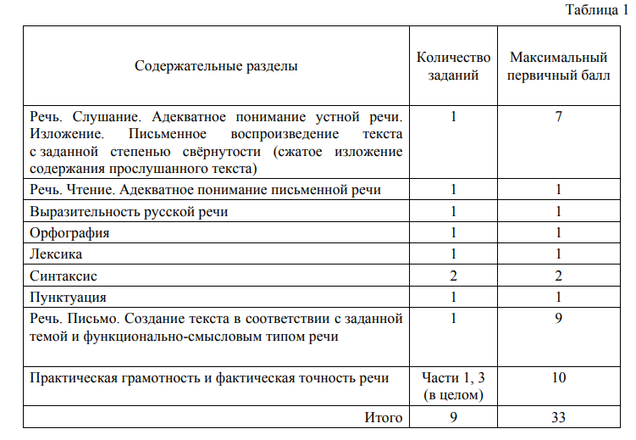

На рисунке показана структура экзаменационной работы и проверяемые темы школьного курса русского языка.
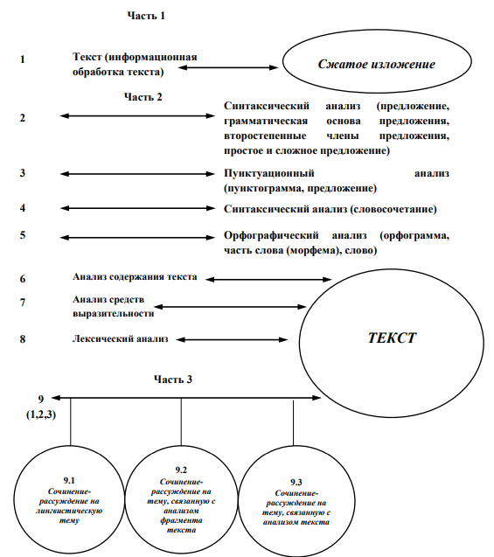

При подготовке к ОГЭ важно усвоить главное: в экзаменационной работе нет материала, который бы выходил за пределы школьных учебников и программ. Поэтому следует готовиться по тем учебникам, по которым Вы учились в школе. Можно использовать дополнительные материалы при подготовке. Пособия для подготовки к экзамену Вы выбираете самостоятельно. Проконсультируйтесь со своим учителем русского языка.
Рекомендуем Вам использовать следующую таблицу, включающую все темы и элементы содержания, которые могут быть проверены на ОГЭ по русскому языку (таблица 2). Отметьте, какие темы Вы уже изучили / повторили, а какие ещё предстоит изучить / повторить. Так Вы сможете спланировать свою подготовку к экзамену (таблица на следующей странице, для возможности ее печати).
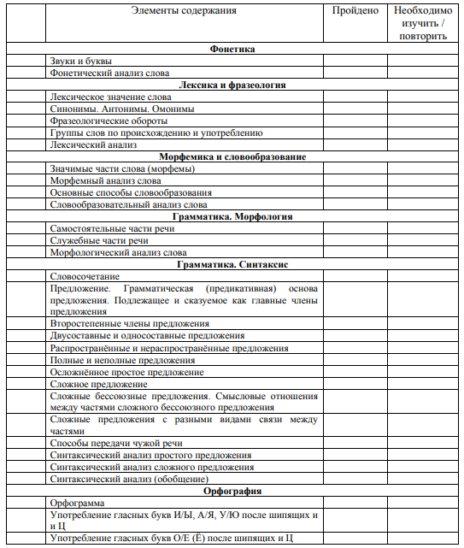

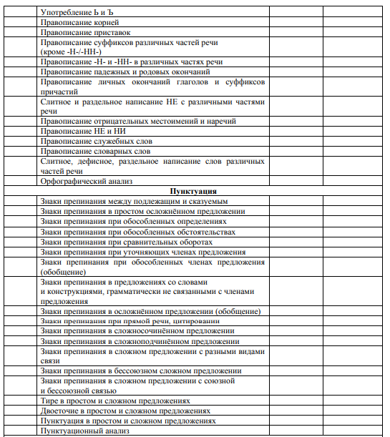
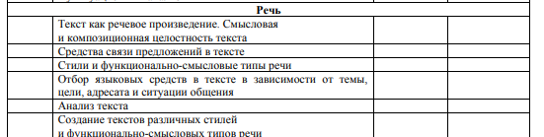
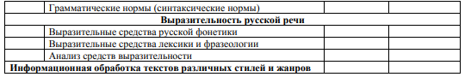
Безусловно, особое внимание стоит уделить тем заданиям, которые вызывают у Вас затруднения.

Тема 1. Фонетика
Основные умения:
• определять звуковой состав слова, правильно делить на слоги, давать характеристику звуков слова;
• проводить фонетический, морфемный и словообразовательный (как взаимосвязанных этапов анализа структуры слова), лексический, морфологический анализ слова, анализ словообразовательных пар и словообразовательных цепочек слов.
Перечисленные умения очень важны при выполнении конкретных заданий экзаменационной работы, например, при выполнении задания 5, которое проверяет Вашу орфографическую грамотность.
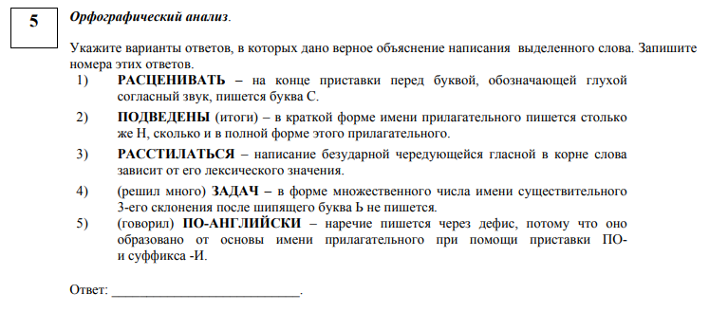
В этом задании необходимо выбрать правильное написание указанной в примере буквы. Обратите внимание на то, что при анализе ответов под номерами 1, 3, 4 Вам не обойтись без знаний по фонетике. Вы должны уметь определять звуковой состав слова, который подразумевает различение звонких и глухих согласных, ударных и безударных гласных, чередующихся гласных в корне.
При выполнении задания 5 Вам необходимо провести частичный фонетический анализ слова, определяя особенность согласных звуков (мягкие или твёрдые, глухие или звонкие) и учитывая при этом не только качественную их характеристику, но и возможные фонетические процессы: оглушение и озвончение, особенности произношения некоторых сочетаний букв.
Эти умения должны применяться вместе с другими видами анализа: орфографическим, лексическим, морфологическим, морфемным и словообразовательным. Именно эти виды анализа позволят решить приведённое выше задание: верными будут ответы 1 и 5. Таким образом, в бланк ответа записываем: 15 (или) 51
Знания по разделу «Фонетика» понадобятся и при выполнении заданий к тексту – 7 (анализ средств выразительности в тексте), 9.1 (написание сочинения-рассуждения на лингвистическую тему).
Тема 2. Лексика и фразеология
Основные умения:
• определять лексическое значение слова, значения многозначного слова, стилистическую окраску слова, сферу употребления;
• подбирать синонимы, антонимы;
• проводить фонетический, морфемный и словообразовательный (как взаимосвязанных этапов анализа структуры слова), лексический, морфологический анализ слова, анализ словообразовательных пар и словообразовательных цепочек слов.
Следует помнить, что лексические явления многообразны. Основное понятие лексики – это слово. Слово – основная единица языка.
Существует несколько способов объяснения лексического значения слова:
1. Краткое толкование слова (чаще всего используется в толковых словарях).
2. Подбор синонимов (помогает уточнить значение слова и вспомнить другие слова с похожим значением): актуальный (вопрос) – синонимы: современный, животрепещущий, наболевший, злободневный, острый.
3. Подбор антонимов (помогает прояснить значение слова путём сравнения его со словами, противоположными по значению): смеяться – антонимы: плакать, рыдать, реветь, заливаться слезами, утопать в слезах, хныкать.
4. Подбор однокоренных слов (помогает понять, почему именно так назван предмет, явление): Сожаление – жалость, жалеть, жалостливый, безжалостный, пожалеть.
Во фразеологизме, в отличие от свободного словосочетания, лексическое значение имеет не каждое слово в отдельности, а всё словосочетание в целом.
При проведении лексического анализа слова необходимо внимательно читать текст, чтобы правильно определить лексическое значение, определить его стилистическую окрашенность.
Задание 8 проверяет умение проводить лексический анализ. Например:

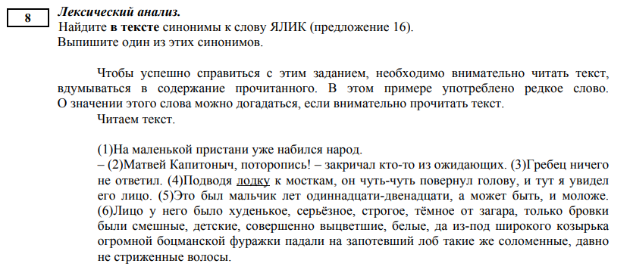

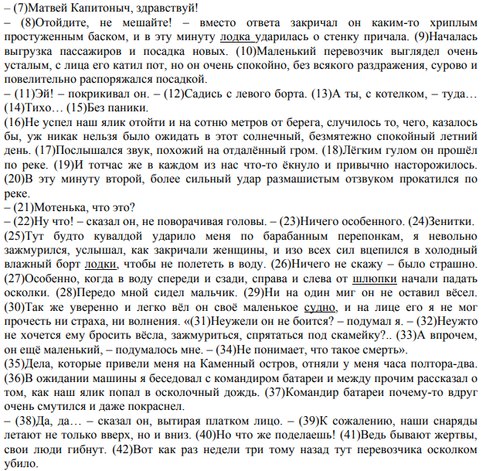
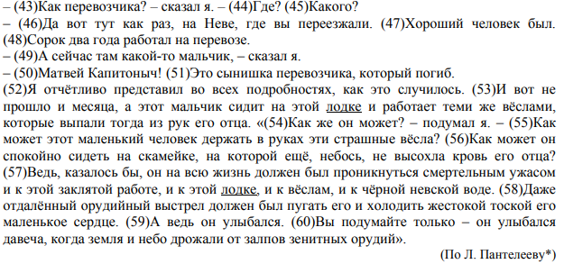
Ответ к этому заданию: судно лодка шлюпка (см. подчеркивание в тексте). Любое из приведённых слов будет засчитано как правильный ответ на это задание.
Уметь определять лексическое значение слова – важнейшее умение, необходимое для успешного выполнения всех заданий экзаменационной работы. От того, насколько точно Вы употребляете слово, как понимаете его лексическое значение, зависит не только выполнение задания 8, но и успех написания изложения и сочинения.
Тема 3. Морфемика и словообразование
Основные умения:
• делить слова на морфемы на основе смыслового, грамматического и словообразовательного анализа слова;
• различать словообразовательные и формообразующие морфемы, способы словообразования;
• проводить фонетический, морфемный и словообразовательный (как взаимосвязанных этапов анализа структуры слова), лексический, морфологический анализ слова, анализ словообразовательных пар и словообразовательных цепочек слов.
Морфемный и словообразовательный анализ понадобятся при выполнении задания 5 экзаменационной работы. Кроме этого, проведение морфемного анализа необходимо для того, чтобы проводить другие виды анализа и соблюдать на письме орфографические нормы. Так, например, морфемный разбор слова является ключом в решении орфографической проблемы, связанной с употреблением букв О,Е (Ё) после шипящих и Ц.
Чтобы не делать ошибок в морфемном разборе, нужно уметь определять часть речи и форму слова; лексическое значение слова; способ образования слова. При этом важно понимать:
− в морфемной структуре слова с течением времени могут происходить изменения;
− особенности чередования гласных и согласных в морфемах;
− связь строения слова и его написания;
− зависимость между морфологической принадлежностью слова и его морфемным строением.
Тема 4. Грамматика. Морфология
Основные умения:
• проводить морфологический анализ самостоятельных и служебных частей речи;
• давать характеристику общего грамматического значения, морфологических признаков самостоятельных частей речи, определение их синтаксической функции;
• проводить фонетический, морфемный и словообразовательный (как взаимосвязанных этапов анализа структуры слова), лексический, морфологический анализ слова, анализ словообразовательных пар и словообразовательных цепочек слов;
• определять самостоятельные (знаменательные) и служебные части речи и их формы по значению и основным грамматическим признакам;
• распознавать существительные, прилагательные, местоимения, числительные, наречия разных разрядов и их морфологические признаки; различать слова категории состояния и наречия;
• распознавать глаголы, причастия, деепричастия и их морфологические признаки;
• распознавать предлоги, частицы и союзы разных разрядов, определять смысловые оттенки частиц;
• распознавать междометия разных разрядов, определять грамматические особенности междометий.
Умения, связанные с морфологическим анализом, понадобятся Вам при выполнении разных заданий экзаменационной работы. Особенно они будут востребованы при выполнении задания 5.
Важно понимать:
− в чём состоят отличия грамматического и лексического значения слова;
− слова одной части речи объединены общим грамматическим значением, морфологическими и синтаксическими признаками;
− связь между морфологическими признаками слова, его морфемным строением и написанием.
Незнание морфологических признаков слова, неумение определять часть речи, неумение различать созвучные словоформы могут привести не только к неверному ответу в задании 5, но и к ошибкам в изложении и сочинении.

Тема 5. Грамматика. Синтаксис
Основные умения:
• опознавать основные единицы синтаксиса;
• проводить синтаксический анализ предложения, определять синтаксическую роль самостоятельных частей речи в предложении;
• выделять словосочетание в составе предложения, определять главное и зависимое слова в словосочетании;
• определять вид предложения по цели высказывания и эмоциональной окраске;
• распознавать второстепенные члены предложения, однородные члены предложения, обособленные члены предложения, обращения, вводные слова; распознавать распространённые и нераспространённые предложения, предложения осложнённой и неосложнённой структуры, полные и неполные; • определять грамматическую основу предложения;
• опознавать сложное предложение, типы сложного предложения, сложные предложения с различными видами связи;
• выделять средства синтаксической связи между частями сложного предложения;
• проводить синтаксический анализ словосочетания и предложения.
Основными единицами синтаксиса являются словосочетание и предложение.
Синтаксическая связь может быть сочинительной или подчинительной в зависимости от того, равноправны или неравноправны соединяемые единицы. Примерами сочинительной связи могут служить сложносочинённые предложения, а также связь между однородными членами предложения. Подчинительной связью соединены между собой части словосочетания и сложноподчинённого предложения, в которых выделяются главная часть и зависимая.
Между главным и зависимым словами в словосочетании существуют три типа подчинительной связи: согласование, управление, примыкание.
Согласование – такой вид подчинительной связи, при котором зависимое слово употребляется в тех же формах, что и главное (крошечное создание, выросший цветок).
Управление – такой вид подчинительной связи, при котором зависимое слово ставится при главном слове в определённом падеже (интересоваться искусством, находиться при сторожке).
Примыкание – такой вид подчинительной связи, при котором слова в словосочетании связываются только по смыслу (говорить улыбаясь, предложить войти).
На знании этой теории и умении трансформировать один вид связи в другой строится задание 4 экзаменационной работы. Например:
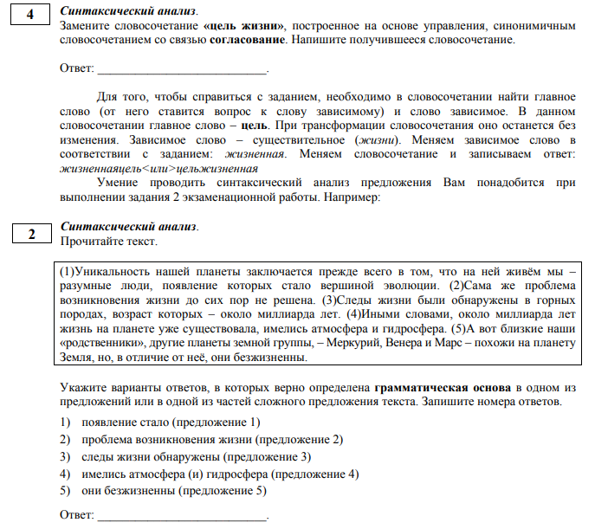
Это задание выполняется на основе небольшого текста, состоящего из пяти предложений, и проверяет умения:
− определять грамматическую основу;
− опознавать способы выражения подлежащего и сказуемого, виды второстепенных членов предложения;
− находить обособленные члены предложения;
− находить конструкции, которые не являются членами предложения;
− определять виды связи простых предложений в составе сложных;
− определять типы придаточных предложений и др.
Из пяти данных в задании 2 утверждений только два могут быть верными. Следует помнить о том, что анализ любого предложения нужно начинать с определения грамматической основы. При этом можно помочь себе, применив графические обозначения. После этого можно переходить к тому синтаксическому явлению, которое звучит в утверждении. Внимательно читайте предложения текста!
Анализируем первое утверждение в задании. В первом предложении содержится три части, следовательно, в предложении три грамматических основы. В третьей части сложного предложения (появление которых стало вершиной эволюции) грамматическая основа - появление стало вершиной эволюции. Следовательно, 1 ответ ошибочный.
Анализ второго утверждения позволяет сделать вывод о том, что грамматическая основа этого простого предложения – проблема не решена. Вывод: ответ 2 ошибочный.
Сказуемое первой части предложения 3 выражено кратким причастием с глаголомсвязкой «быть», употребленном в прошедшем времени: следы жизни были обнаружены. Следовательно, ответ 3 ошибочный.
Предложение 4 состоит из двух частей. Во второй части предложения грамматическая основа выделена верно: имелись атмосфера (и) гидросфера. Значит, это правильный ответ. Записываем ответ 4 в бланк ответов.
Утверждение 5, как и предыдущие утверждения, заставляют нас обратиться к синтаксическому анализу сложного предложения. Это сложное предложение, грамматическая основа выписана из его последней части: они безжизненны.
Следовательно, ответ 5 верный. Записываем ответ 5 в бланк ответов. Таким образом, правильный ответ: 45 (или) 54
Тема 6. Орфография
Основные умения:
• проводить орфографический анализ;
• находить орфограммы и применять правил написания слов с орфограммами;
• применять на письме правила переноса слов;
• соблюдать орфографические нормы в письменной речи.
Орфографические правила изучаются в школе с первого класса и содержат изложение закономерностей правописания всех частей речи во всех формах их употребления. В школе изучается много орфографических правил, и их сознательное применение потребует умения проводить фонетический, морфемный и словообразовательный (как взаимосвязанных этапов анализа структуры слова), лексический, морфологический анализ слова, анализ словообразовательных пар и словообразовательных цепочек слов. Эти умения потребуются не только при выполнении задания 5, но и при написании изложения и сочинения.
Выполняя задание 5, работайте с каждым примером отдельно. Не выбирайте ответы наугад!

Тема 7. Пунктуация
Основные умения:
• проводить пунктуационный анализ предложения и текста;
• соблюдать орфографические нормы в письменной речи: применять правила постановки знаков препинания в конце предложения, в простом и сложном предложениях, при прямой речи, цитировании, диалоге.
Задание 3 нацелено на проверку умения применять теоретические знания по синтаксису на практике – при расстановке знаков препинания в предложении. Для анализа предлагается текст, состоящий из трёх предложений. На местах пропусков необходимо расставить знаки препинания, а в ответе записать те цифры, на месте которых стоит тот знак препинания, который указан в формулировке задания.

Например:
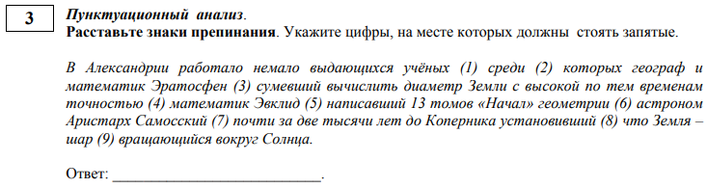
Правильная расстановка знаков препинания всегда вызывает определённые трудности, поэтому следует сначала внимательно прочитать предложение, понять, о чём говорится в предложении; определить синтаксическую структуру предложения (определить грамматическую основу предложения, количество грамматических основ, наличие второстепенных членов предложения; обособленных членов предложения и т.д.). Трудности в пунктуации связаны, как правило, с неумением определять грамматическую основу предложения. А это одно из основополагающих, базовых умений в области синтаксиса, чрезвычайно важное для постижения структуры предложения, а следовательно, для овладения пунктуационными нормами.
Следует внимательно прочитать условие задания: постановку какого пунктуационного знака Вам предстоит анализировать. В приведённом примере необходимо указать все цифры, на месте которых стоят ЗАПЯТЫЕ. Для успешного выполнения этого задания Вам понадобятся умения по синтаксису, важнейшим из которых является умение определять грамматическую основу предложения, а также умение пользоваться знаком препинания в соответствии с пунктуационными правилами.
Проанализируйте синтаксическое строение каждого предложения. Для этого выделите грамматические основы каждого предложения. Анализ предложений показывает, что постановка запятых необходима на месте следующих цифр: 13456789. Итак, в строке ответа записываем: 13456789 или любую другую последовательность этих цифр.

Тема 8. Речь
Основные умения:
• анализировать текст;
• выделять тему, основную мысль, ключевые слова, микротемы, разбивать текст на абзацы, композиционные элементы текста;
• определять функционально-смысловые типы речи, принадлежность текста к одному из них и к функциональной разновидности языка;
• создавать тексты различных типов речи и соблюдать нормы их построения;
• определять виды связи, смысловые, лексические и грамматические средства связи предложений в тексте, а также уместно и целесообразно их использовать.
Читая текст,
1. обращайте внимание на все непонятные слова и выражения. Помните о том, что лексическое значение незнакомого слова может быть подсказано содержанием всего текста;
2. ведите диалог с автором текста. По ходу чтения ставьте вопросы к тексту и выдвигайте предположения о дальнейшем его содержании.
3. проверяйте верность выдвинутых Вами предположений при чтении последующих частей текста;
4. старайтесь всё время выделять в тексте главное, существенное. Находите важную информацию, делайте выписки основных идей, положений. Обращайте внимание на фразы, выделенные курсивом или жирным шрифтом, так как именно они выражают ключевые понятия и мысли;
5. особое внимание уделяйте первым фразам каждого абзаца, так как именно они, как правило, выражают обобщающее, «узловые» суждения автора;
6. обращайте внимание на слова, употреблённые в переносном значении. Это поможет Вам не только выполнить задания, связанные с анализом средств выразительности, но и лучше понять прочитанный текст;
7. приготовьтесь к тому, что, отвечая на задания экзаменационной работы, Вам придётся постоянно возвращаться к тексту, перечитывать его полностью или частично.

Тема 9. Языковые нормы
Основные умения:
• определять место ударения в слове в соответствии с акцентологическими нормами;
• выявлять смысловые, стилистические различия синонимов, употребление их в речи с учётом значения, смыслового различия, стилистической окраски;
• соблюдать грамматические нормы, в том числе при согласовании и управлении, при употреблении несклоняемых имён существительных и аббревиатур, при употреблении предложений с деепричастным оборотом, употреблении местоимений для связи предложений и частей текста, конструировании предложений с союзами, соблюдение видо-временной соотнесённости глаголов-сказуемых в связном тексте.
Языковые нормы проверяются практически во всех заданиях экзаменационной работы. Особое внимание следует обратить на соблюдение языковых норм при написании сочинения и изложения. К числу наиболее типичных грамматических ошибок относятся ошибки, связанные с употреблением глагола, глагольных форм, наречий, частиц:
- ошибки в образовании личных форм глаголов: Им двигает чувство сострадания (следует: движет);
- неправильное употребление видовременных форм глаголов: Эта книга даёт знания об истории календаря, научит делать календарные расчёты быстро и точно (следует: даст... научит… или: даёт... учит...);
- ошибки в употреблении действительных и страдательных причастий: Ручейки воды, стекаемые вниз, поразили автора текста (следует: стекавшие);
- ошибки в образовании деепричастий: Вышев на сцену, певцы поклонились (норма: выйдя);
- неправильное образование наречий: Автор тута был не прав (норма: тут).
Эти ошибки связаны обычно с нарушением закономерностей и правил грамматики и возникают под влиянием просторечия и диалектов.
Кроме того, к типичным можно отнести и грамматико-синтаксические ошибки, также выявляемые в работах экзаменуемых:
1. нарушение связи между подлежащим и сказуемым: Главное, чему теперь я хочу уделить внимание, это художественной стороне произведения (норма: …это художественная сторона произведения); Чтобы приносить пользу Родине, нужно смелость, знания, честность (норма: ...нужны смелость, знания, честность);
2. ошибки, связанные с употреблением частиц, например, неоправданный повтор: Хорошо было бы, если бы на картине стояла бы подпись художника; отрыв частицы от того компонента предложения, к которому она относится (обычно частицы ставятся перед теми членами предложения, которые они должны выделять, но эта закономерность часто нарушается в сочинениях): В тексте всего раскрываются две проблемы» (ограничительная частица «всего» должна стоять перед подлежащим: ...всего две проблемы);
3. неоправданный пропуск подлежащего (эллипсис): Его храбрость, (?) постоять за честь и справедливость привлекают автора текста;
4. неправильное построение сложносочиненного предложения: Ум автор текста понимает не только как просвещенность, интеллигентность, но и с понятием «умный» связывалось представление о вольнодумстве.
Анализируя работы экзаменуемых с точки зрения речевой грамотности, можно также выявить типичные речевые ошибки. Это нарушения, связанные с неразвитостью речи. К наиболее частотным речевым ошибкам относятся следующие:
1) неразличение (смешение) паронимов: В таких случаях я взглядываю в «Философский словарь» (глагол «взглянуть» обычно требует управления существительным или местоимением с предлогом «на» (взглянуть на кого-нибудь или на что-нибудь), а глагол «заглянуть» (быстро или украдкой посмотреть куда-нибудь, взглянуть с целью узнать, выяснить что-нибудь), который необходимо употребить в приведённом предложении, управляет существительным или местоимением с предлогом «в»);
2) ошибки в выборе синонима: Имя этого поэта знакомо во многих странах (вместо слова «известно» в предложении ошибочно употреблён его синоним «знакомо»); Теперь в нашей печати отводится значительное пространство для рекламы, и это нам не импонирует (в данном случае вместо слова «пространство» лучше употребить его синоним – «место»; иноязычное слово «импонирует» также требует синонимической замены);
3) ошибки в подборе антонимов при построении антитезы: В третьей части текста весёлый, а не мажорный мотив заставляет нас задуматься (антитеза требует точности при выборе слов с противоположными значениями, а слова «весёлый» и «мажорный» антонимами не являются);
4) разрушение образной структуры фразеологизмов, что случается в неудачно организованном контексте: Этому, безусловно, талантливому писателю Зощенко палец в рот не клади, а дай только посмешить читателя.
Тема 10. Выразительность русской речи
Основные умения:
• анализировать основные виды выразительных средств фонетики, лексики и синтаксиса (звукопись, эпитет, метафора, развёрнутая и скрытая метафоры, гипербола, олицетворение, сравнение, сравнительный оборот, фразеологизм, синонимы, антонимы, омонимы, литота) в речи;
• уместно использовать фразеологические обороты в речи;
• корректно и оправданно употреблять междометия для выражения эмоций, этикетных формул.
Анализ выразительных средств текста – один из наиболее сложных видов языкового анализа. Следует подчеркнуть, что такая «поверка алгеброй гармонии» даёт возможность не только выявить оригинальность и неповторимость текста, но и лучше понять его содержание.
Задание 7 в экзаменационной работе проверяет умение определять наиболее типичные языковые средства, которыми пользуется автор прочитанного Вами текста, чтобы более точно и выразительно передать свои мысли и чувства. Напоминаем, что это одно из самых сложных заданий экзаменационной работы. Для того, чтобы правильно выполнить это задание, рекомендуем выучить все необходимые средства выразительности (определения, разновидности, функции).

Тема 11. Информационная обработка текстов различных стилей и жанров
Основные умения:
• понимать, интерпретировать и комментировать тексты различных функциональносмысловых типов речи (повествование, описание, рассуждение) и функциональных разновидностей языка;
• осуществлять информационную переработку текста, передавать его смысл в письменной форме;
• характеризовать текст с точки зрения единства темы, смысловой цельности, последовательности изложения.
Анализ работ девятиклассников выявил некоторые проблемы, связанные с недостаточной сформированностью комплекса умений, необходимых при написании сжатого изложения (задание 1, часть 1).
Восприятие текста на слух потребует от Вас определённых аналитических навыков, в частности, узнавания в тексте так называемых смысловых маркеров – слов и выражений, отмечающих ключевые моменты содержания и передающих главную информацию. Недостаточная сформированность таких навыков ведёт к подробному изложению. А Вам необходимо написать сжатое изложение!
С другой стороны, экзаменуемые нередко пропускают одну из микротем текста, допускают расширение информации исходного текста за счёт прибавления не содержащейся в нём микротемы, которая может быть как связана, так и не связана по смыслу с исходным текстом.
Судя по экзаменационным работам, девятиклассники не всегда представляют себе критерии выделения главной и второстепенной информации текста. Именно поэтому сокращения, которые они производят в исходном тексте, часто носят случайный, субъективный характер. Поэтому необходимо научиться определять в тексте наиболее важные с содержательной точки зрения слова, анализировать их смысловые связи. Следует отрабатывать умение членить текст на смысловые части, то есть определять не только его главную тему, но и микротемы.
Наконец, чтобы успешно справиться с задачей, ученики должны овладеть основными приёмами сжатия текста. К основным языковым приёмам сжатия исходного текста относятся:
1. Исключение
• исключение повторов;
• исключение одного или нескольких из синонимов;
• исключение уточняющих и поясняющих конструкций;
• исключение фрагмента предложения, содержащего второстепенную, несущественную информацию;
• исключение одного или нескольких предложений, содержащих второстепенную, несущественную информацию.
Внимание! Исключать можно только второстепенную информацию!
2. Обобщение
• замена однородных членов обобщающим наименованием;
• замена фрагмента предложения синонимичным выражением;
• замена предложения или его части определительным или отрицательным
местоимением с обобщающим значением.
3. Упрощение
• слияние нескольких предложений в одно;
• замена предложения или его части указательным местоимением;
• замена сложноподчинённого предложения простым;
• замена фрагмента предложения синонимичным выражением;
• замена прямой речи косвенной.
Следует помнить о том, что сжатое изложение – это такая форма обработки информации исходного текста, при которой возникает новый текст, воспроизводящий основное содержание, композиционно-логическую структуру, стиль и тип речи оригинала.
Экзаменационные работы свидетельствуют о том, что у многих девятиклассников недостаточно сформировано умение письменно передавать обработанную информацию. Как известно, это умение предполагает прежде всего правильный выбор слов для передачи содержания, затем – представление о нормах лексической, грамматической и стилистической сочетаемости этих слов, потом – владение синтаксисом предложения, и наконец, владение умениями, связанными с формированием текста. Таким образом, выбор слов и правильность их сочетаний – это основа всякой речи, в том числе и письменной. Обратите на это внимание!
Сочинение-рассуждение (альтернативные задания 9.1, 9.2, 9.3) проверяет прежде всего умение создавать собственное связное высказывание на заданную тему на основе прочитанного текста. Это высказывание должно соответствовать функционально-смысловому типу речи «рассуждение» и вследствие этого строиться по определённым композиционным законам. При этом особое внимание следует уделить умению аргументировать свои мысли и утверждения, используя прочитанный текст.
Какую бы тему сочинения Вы ни выбрали, помните о том, что подбор аргументов надо производить очень тщательно, строго в соответствии с темой, иначе грозит опасность перегрузить сочинение материалом или, как говорят, «завязнуть в материале». При написании сочинения следует соблюдать все правила оформления рукописи: пишите разборчиво, грамотно, аккуратно, соблюдая деление на абзацы. Это поможет проверяющему лучше понять Вас, а Вам – набрать максимально возможное количество баллов за грамотность работы.
На экзамене разрешено пользоваться орфографическим словарём.
Напомним, что ответ на задание 1 (сжатое изложение) части 1 работы оценивается по специально разработанным критериям. Максимальное количество баллов за сжатое изложение – 7.
За верное выполнение каждого задания части 2 работы выпускник получает 1 балл. За неверный ответ или его отсутствие выставляется 0 баллов. Максимальное количество баллов, которое может набрать экзаменуемый, правильно выполнивший задания части 2 работы – 7.
Оценка ответа к заданию части 3 работы (сочинение-рассуждение) осуществляется по специально разработанным критериям. Максимальное количество баллов за сочинение-рассуждение (альтернативное задание) – 9.
Оценка практической грамотности экзаменуемого и фактической точности его письменной речи производится на основании проверки изложения и сочинения в целом и составляет максимум 10 баллов.
Максимальное количество баллов, которое может получить экзаменуемый за выполнение всей экзаменационной работы – 33.

При подготовке к экзамену по русскому языку Вам могут быть полезны следующие ресурсы, ссылки на которые Вы можете найти в специализированном разделе сайта ФГБНУ «ФИПИ» или по ссылке http://fipi.ru/materials :
1) Официальный информационный портал государственной итоговой аттестации
(http://www.gia.edu.ru/ru/);
2) Открытый банк заданий ОГЭ;
3) Кодификаторы проверяемых требований к результатам освоения основной образовательной программы основного общего образования и элементов содержания для проведения основного государственного экзамена по русскому языку; демонстрационный вариант контрольных измерительных материалов основного государственного экзамена 2020 г. по русскому языку; спецификация контрольных измерительных материалов для проведения в 2020 г. ОГЭ по русскому языку

